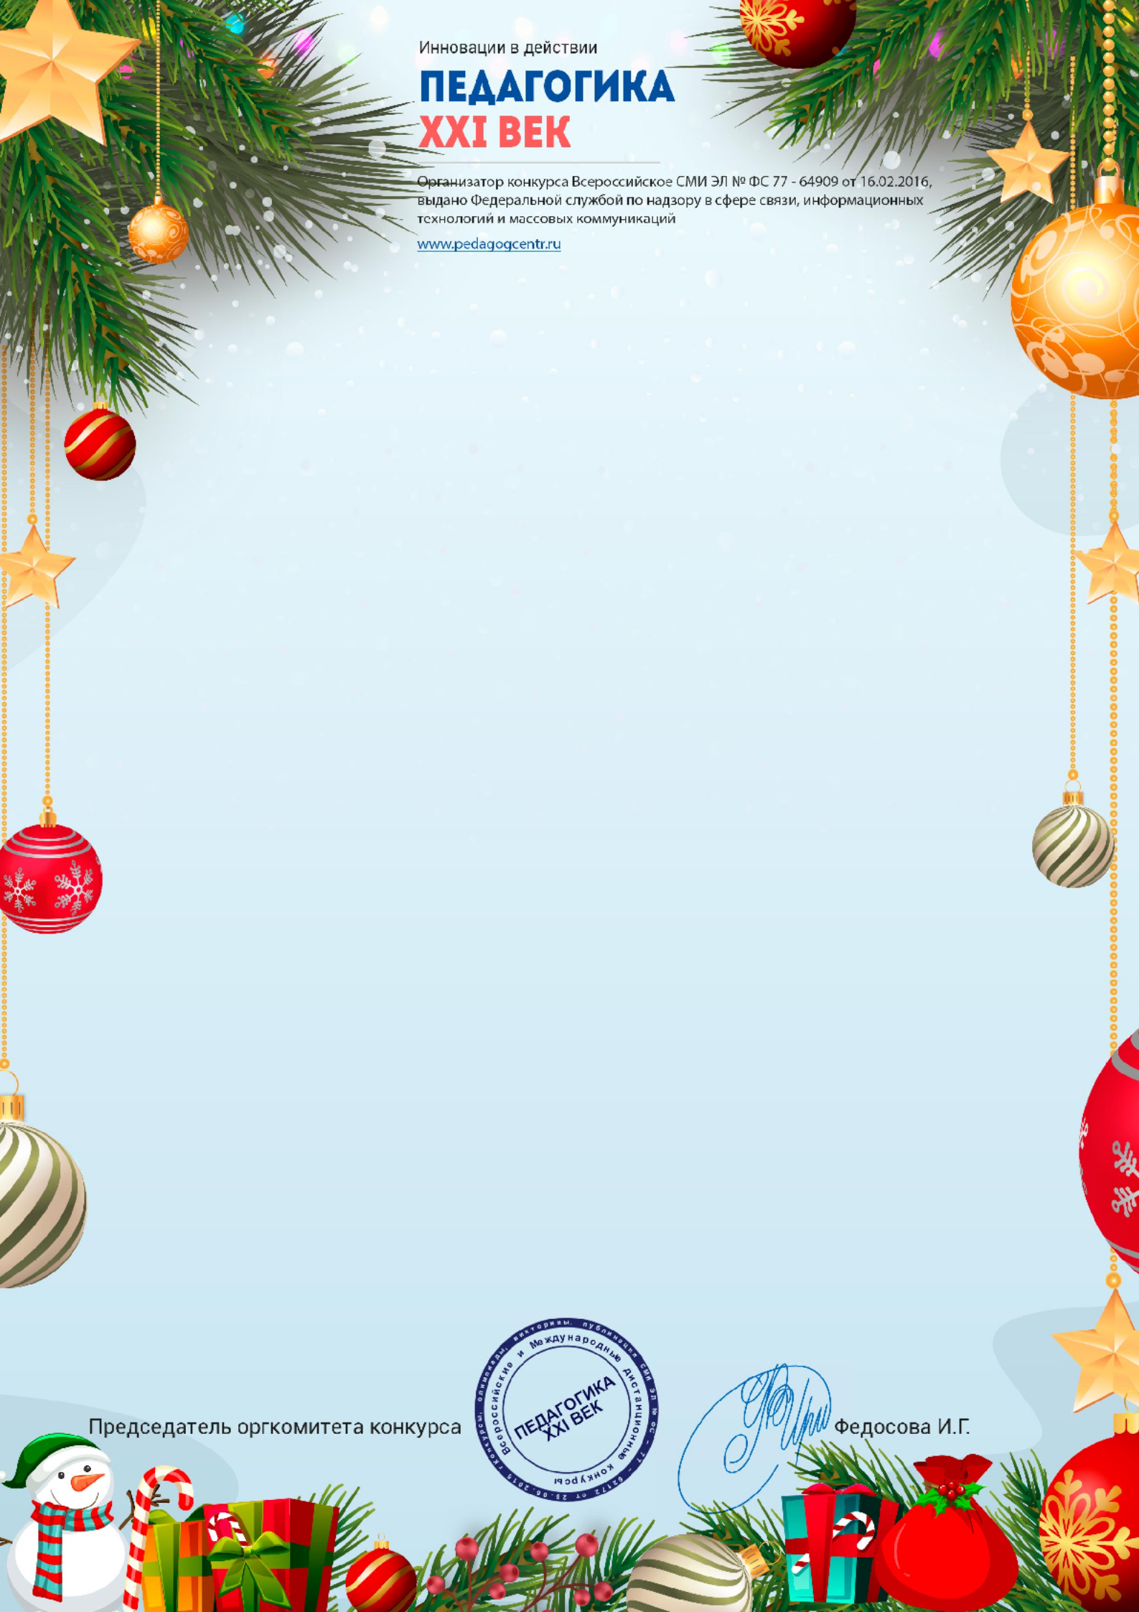

Диплом
Награждается участник конкурса

КАРПУХИНА КСЕНИЯ

Руководитель:
ПАРАНОСЕНКОВА СВЕТЛАНА ИВАНОВНА
воспитатель

МКДОУ "Детский сад "Улыбка" город Жиздра

ПОБЕДИТЕЛЬ (1 МЕСТО)
Всероссийского конкурса «Педагогика XXI век»
Номинация: Лучшая новогодняя поделка - 2023
Название работы: Домик для Гномика

Дата поступления работы: Номер диплома:
17.12.2022 64035

Данная работа прошла экспертную редакционную оценку и получила положительное заключение оргкомитета официального сайта "Педагогика XXI век"

